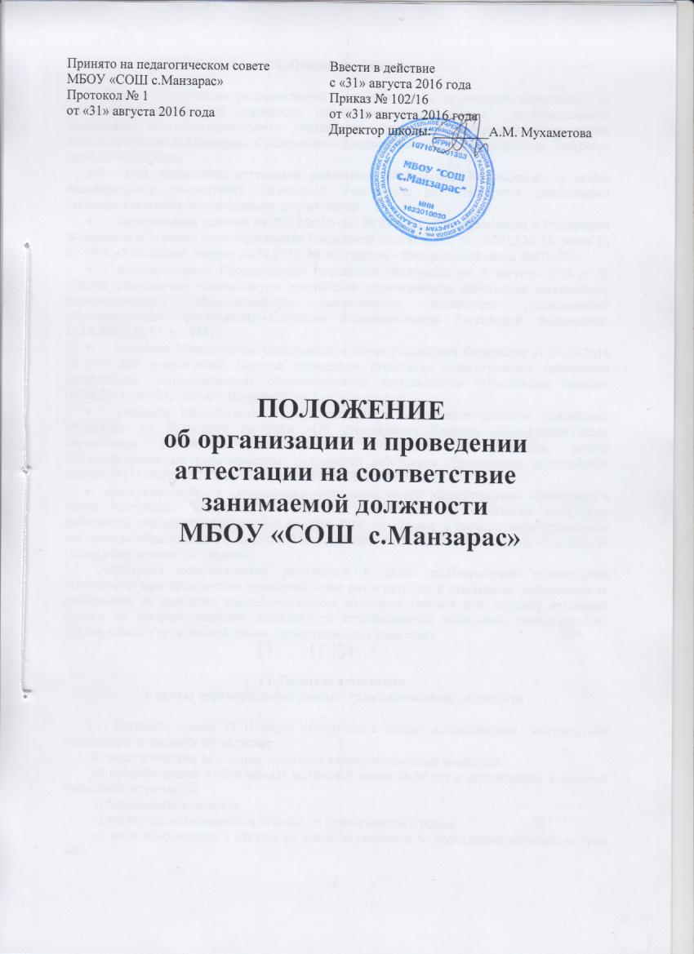
1. Общие положения

1. Данное положение регламентирует организацию и проведение аттестации на соответствие занимаемой должности педагогических работников муниципального бюджетного общеобразовательного учреждения «Средняя общеобразовательная школа им.С.А.Ахтямова с. Манзарас» Кукморского муниципального района Республики Татарстан (далее Учреждение)
1.2. При проведении аттестации работников образования Учреждения с целью подтверждения соответствия занимаемой Учреждение руководствуется следующими законодательными и нормативными документами:
  - Федеральным законом от 29.12.2012года № 273-ФЗ «Об образовании в Российской Федерации(«Собрание законодательства Российской Федерации», 31.12.2012,№ 53 (часть I), ст. 7598,«Российская газета», 31.12.2012, № 303) (далее – Федеральный закон №273-ФЗ);
  - постановлением Правительства Российской Федерации от 8 августа 2013 г. № 678«Об утверждении номенклатуры должностей педагогических работников организаций, осуществляющих образовательную деятельность, должностей руководителей образовательных организаций»(«Собрание законодательства Российской Федерации», 19.08.2013, № 33, ст. 4381);
  - приказом Министерства образования и науки Российской Федерации от 07.04.2014 № 276 «Об утверждении Порядка проведения аттестации педагогических работников организаций, осуществляющих образовательную деятельность» («Российская газета», 04.06.2014, № 124) (далее – Порядок);
  - приказом Министерства здравоохранения и социального развития Российской Федерации от 26.08.2010 № 761н «Об утверждении Единого квалификационного справочника должностей руководителей, специалистов и служащих, раздел «Квалификационные характеристики должностей работников образования» («Российская газета», 20.10.2010, № 237) (далее – приказ МЗиСР РФ № 761н);
- приложением № 2 к Отраслевому соглашению между Министерством образования и науки Республики Татарстан и Татарским республиканским комитетом профсоюза работников народного образования на 2016-2018 гг. «Права и льготы, предоставляемые работникам образования Республики Татарстан при подготовке и проведении аттестации» (далее - Отраслевое соглашение).
1.3. Аттестация педагогических работников в целях подтверждения соответствия занимаемым ими должностям проводится один раз в пять лет в отношении педагогических работников, не имеющих квалификационных категорий (первой или высшей) на основе оценки их профессиональной деятельности аттестационной комиссией, самостоятельно формируемой Учреждением (далее – аттестационная комиссия).

2. Порядок аттестации
с целью подтверждения соответствия занимаемой должности

2.1. Согласно пункту 22 Порядка аттестации с целью подтверждения соответствия занимаемой должности не подлежат:
а) педагогические работники, имеющие квалификационные категории;
б) проработавшие в занимаемой должности менее двух лет в организации, в которой проводится аттестация;
в) беременные женщины;
г) женщины, находящиеся в отпуске по беременности и родам;
д) лица, находящиеся в отпуске по уходу за ребенком до достижения им возраста трех лет;
е) отсутствовавшие на рабочем месте более четырех месяцев подряд в связи с заболеванием.
Аттестация педагогических работников, предусмотренных подпунктами "г" и "д" настоящего пункта, возможна не ранее чем через два года после их выхода из указанных отпусков.
Аттестация педагогических работников, предусмотренных подпунктом "е" настоящего пункта, возможна не ранее чем через год после их выхода на работу.
2.2. Обязательная аттестация педагогических работников проводится, как правило, по основному месту работы (основной занимаемой должности).
2.3. Отказ педагогического работника от прохождения аттестации с целью подтверждения соответствия занимаемой должности относится к нарушениям трудовой дисциплины. В соответствии со статьей 21 ТК РФ соблюдение трудовой дисциплины является обязанностью работника. Следовательно, в соответствии со статьей 192 ТК РФ за совершение дисциплинарного проступка, т.е. неисполнение или ненадлежащее исполнение работником по его вине возложенных на него трудовых обязанностей, работодатель имеет право применить следующие дисциплинарные взыскания: замечание, выговор, увольнение по соответствующим основаниям.
2.4. Директор Учреждения, представляющий работодателя, несет ответственность за выполнение пункта 5 Порядка в части обязательной аттестации с целью подтверждения соответствия занимаемой должности педагогических работников, не имеющих квалификационных категорий и оснований для освобождения от аттестации, предусмотренных в пункте 22 Порядка.
2.5. Аттестация педагогического работника с целью подтверждения соответствия занимаемой должности проводится, как правило, не позднее трех месяцев (в отдельных случаях - не позднее шести месяцев) со дня истечения имевшейся у работника квалификационной категории или со дня истечения срока действия льготы по освобождению работника от аттестации, предусмотренной в пункте 22 Порядка.
2.6. Работодатель имеет право (по личному заявлению работника) перенести сроки обязательной аттестации педагогического работника на другое время в течение учебного или календарного года (сверх срока, указанного в пункте 2.6) в следующих случаях:
- при наличии у работника листа нетрудоспособности или медицинского заключения (справки) о наличии заболеваний, а также при необходимости ухода за близким родственником в период, совпадающий со сроками аттестации, установленным работодателем.
Примечание:
Перенос сроков аттестации на основании предоставления работником медицинского заключения (справки) о наличии у него заболеваний (необходимости ухода за больным близким родственником), препятствующих прохождению аттестации в сроки, установленные работодателем, допускается не более одного раза в течение календарного или учебного года, кроме случаев длительной нетрудоспособности работника по причине заболевания.
- в случае, если педагогический работник завершает в год аттестации заочное обучение в педагогическом ВУЗе или ССУЗе (обучается на последнем курсе).
2.7. Срок аттестации каждого педагогического работника устанавливается работодателем с учетом приказа о приеме на работу.

3. Алгоритм проведения аттестации
3.1. Издание в Учреждении приказа, определяющего список педагогических работников, подлежащих аттестации с целью подтверждения соответствия занимаемой должности, а так же представителей администрации Учреждения, ответственных за подготовку представлений в аттестационную комиссию образовательной организации, ознакомление с ними аттестуемых работников и их информационную поддержку.
3.2. Лица, включенные работодателем в список педагогических работников, подлежащих обязательной аттестации, должны быть ознакомлены с приказом в течение двух дней со дня издания приказа под роспись.
3.3. В случае заболевания работника или при наличии других обстоятельств, препятствующих прохождению аттестации в сроки, установленные работодателем, в учреждении издается приказ об исключении данного работника из списка педагогических работников, подлежащих обязательной аттестации, и переносе сроков его аттестации в пределах учебного или календарного года с указанием причины. Работодатель письменно информирует аттестационную комиссию организации об изменениях в составе аттестуемых работников.
3.4. Оформление работодателем представлений на каждого аттестуемого работника. Представление готовится ответственным представителем администрации организации на основе оценки профессиональных компетенций педагога (компетентность в области личностных качеств, компетентность в области постановки целей и задач педагогической деятельности, компетентность в области мотивирования обучающихся (воспитанников) на осуществление учебной (воспитательной) деятельности, компетентность в области разработки программы, методических, дидактических материалов и принятии педагогических решений) по итогам посещения его учебных занятий, анализа профессиональных результатов аттестуемого работника, качества исполнения им должностных обязанностей,
3.5. В представлении содержатся следующие сведения о педагогическом работнике:
- фамилия, имя, отчество (при наличии);
- дата рождения;
- сведения об образовании и квалификации (или) специальности или направлению подготовки, дата окончания,
- информация о получении дополнительного профессионального образования по профилю педагогической деятельности;
- общий трудовой стаж, стаж педагогической деятельности, стаж в данной должности;
- наименование должности на дату проведения аттестации;
- дата заключения по этой должности трудового договора;
- результаты предыдущих аттестаций (в случае их проведения);
- наличие государственных, отраслевых наград, кем выданы, год награждения;
- иные формы поощрения работника;
- другие профессиональные достижения;
- мотивированная всесторонняя и объективная оценка профессиональных, деловых качеств, результатов профессиональной деятельности педагогического работника по выполнению трудовых обязанностей, предусмотренных в квалификационной характеристике по должности согласно ЕКС.
3.6. Работник должен быть ознакомлен с представлением под роспись не позднее, чем за месяц до начала аттестационных процедур (оценок профессиональных знаний). Отказ работника ознакомиться с представлением и/или поставить свою подпись об ознакомлении не является препятствием для проведения аттестации и оформляется соответствующим актом.
3.7. Если работник выполняет педагогическую работу в разных должностях и ни по одной из них не имеет квалификационных категорий, то представление может содержать мотивированную, всестороннюю, объективную оценку профессиональных, деловых качеств педагогического работника, результатов его профессиональной деятельности по всем должностям, в которых выполняется педагогическая работа.
3.8. Передача оформленных представлений работодателя на аттестуемых работников в аттестационную комиссию организации.
3.9. Представления работодателей на аттестуемых работников (в 1 экз.), поступившие в аттестационную комиссию, передаются секретарю аттестационной комиссии. Работодатель готовит приказ о проведении аттестации педагогических работников, указанных в представлениях.
3.10. В течение месяца со дня издания вышеуказанного приказа аттестационная комиссия проводит для аттестуемых работников оценку профессиональных знаний в письменной форме (конспект занятий, решение педагогических ситуаций, профессиональное тестирование) по графику, утвержденному приказом Учреждения.
3.11. Секретарь аттестационной комиссии организации за месяц до начала данной аттестационной процедуры сообщает аттестуемым информацию о дате и месте проведения оценки профессиональных знаний под роспись, не позднее, чем за месяц до начала оценки.
3.12. Ответственным за обеспечение явки педагогических работников, включенных на оценку профессиональных знаний по графику, утвержденному организацией, является работодатель.
Неявка аттестуемого работника на оценку профессиональных знаний без уважительной причины является основанием для применения к нему мер дисциплинарного взыскания в соответствии со статьей 192 ТК РФ.
В случае неявки без уважительных причин на оценку профессиональных знаний, а также при отрицательном представлении работодателя на данного аттестуемого работника аттестационная комиссия вправе принять решение о несоответствии педагогического работника занимаемой должности.
3.13. Оценка профессиональной деятельности (профессиональных знаний) для педагогических работников может проводиться в форме подготовки конспекта (описания) урока, учебного занятия или в форме письменного или электронного тестирования. Для получения положительного зачета по результатам письменного тестирования необходимо набрать 60 баллов из 100 возможных. Педагогическим работникам, в должностных обязанностях которых не предусмотрено проведение учебных занятий, может быть предложено альтернативная форма оценки знаний - решение педагогических ситуаций в письменной форме.
3.14. Максимальное время для проведения оценки профессиональных знаний составляет 70 мин от начала процедуры. При возникновении в период пользования компьютерной программой технических сбоев время, отведенное для прохождения тестирования, увеличивается до 1,5 часа.
Во время оценки профессиональных знаний пользование мобильными телефонами, книгами, записями и другими источниками информации не допускается.
3.15. Протокол по итогам оценки профессиональных знаний выдаются на руки аттестуемым работникам непосредственно после завершения оценки профессиональных знаний.
Результаты аттестации педагогических работников заносятся в протокол, подписываемый председателем, заместителем председателя, секретарем и членами аттестационной комиссии, присутствовавшими на заседании, который хранится с представлениями, дополнительными сведениями, представленными самими педагогическими работниками, характеризующими их профессиональную деятельность (в случае их наличия), у работодателя.
3.16. По результатам аттестации педагогического работника аттестационная комиссия
принимает одно из следующих решений:
- соответствует занимаемой должности (указывается должность педагогического работника);
- не соответствует занимаемой должности (указывается должность педагогического работника.
3.17. На педагогического работника, прошедшего аттестацию, не позднее двух рабочих дней со дня ее проведения секретарем аттестационной комиссии составляется выписка из протокола, содержащая сведения о фамилии, имени, отчестве (при наличии) аттестуемого, наименовании его должности, дате заседания аттестационной комиссии организации, результатах голосования, о принятом аттестационной комиссией организации решении. 3.18.Работодатель знакомит педагогического работника с выпиской из протокола под роспись в течение трех рабочих дней после ее составления. Выписка из протокола хранится в личном деле педагогического работника.
3.19. Решение аттестационной комиссии о соответствии или несоответствии педагогических работников занимаемой должности принимается с учетом результатов оценки профессиональных знаний и представлений работодателей на аттестуемых работников.
Работник имеет право присутствовать на заседании аттестационной комиссии при рассмотрении его вопроса, о чем он письменно уведомляет работодателя и/или аттестационную комиссию
При неявке работника решение принимается в его отсутствие.
3.20. При принятии аттестационной комиссией решения о несоответствии педагогического работника занимаемой должности, работодатель имеет право принять решение о расторжении трудового договора с работником вследствие недостаточной квалификации в соответствии с пунктом 3 части 1 статьи 81 ТК РФ.
3.21. Увольнение по данному основанию допускается при условии неукоснительного соблюдения работодателем следующих основных гарантий работника, установленных законодательством:
- увольнение допускается, если невозможно перевести педагогического работника с его письменного согласия на другую имеющуюся у работодателя работу (как вакантную должность или работу, соответствующую квалификации работника, так и вакантную нижестоящую должность или нижеоплачиваемую работу), которую работник может выполнять с учетом его состояния здоровья;
- не допускается увольнение работника в период его временной нетрудоспособности и в период пребывания в отпуске; беременных женщин, а также женщин, имеющих детей в возрасте до трех лет, одиноких матерей, воспитывающих ребенка в возрасте до 14 лет (ребенка-инвалида – в возрасте до 18 лет), других лиц, воспитывающих указанных детей без матери (статья 261 ТК РФ).
- увольнение работников, являющимися членами профсоюза, производится с соблюдением процедуры мотивированного мнения выборного органа первичной профсоюзной организации в соответствии со статьей 373 ТК РФ (часть 2 статьи 82 ТК РФ).
В этом случае проект приказа работодателя об увольнении работника, а также копии документов, являющиеся основанием для принятия указанного решения, направляются работодателем в выборный орган соответствующей первичной организации. Работодатель проводит дополнительные консультации с выборным органом первичной профсоюзной организации в тех случаях, когда выборный орган первичной профсоюзной организации выразил несогласие с предполагаемым увольнением работника. Соблюдается месячный срок для расторжения трудового договора, исчисляемый со дня получения работодателем мотивированного мнения выборного органа первичной профсоюзной организации (статья 373 ТК РФ).
3.22. Отсутствие у аттестуемого работника образовательного ценза, установленного требованиями квалификационной характеристики по должности, не является основанием для его увольнения в соответствии с пунктом 3 части 1 статьи 81 ТК РФ.
Согласно пункту 9 раздела 1 приложения к приказу МЗ и СР РФ № 761н лица, не имеющие специальной подготовки или стажа работы, установленных в разделе квалификационных характеристик «Требования к квалификации», но обладающие достаточным практическим опытом и выполняющие в полном объеме возложенные на них должностные обязанности, по рекомендации аттестационной комиссии, в порядке исключения, могут быть назначены на соответствующие должности, как и лица, имеющие специальную подготовку и стаж работы.
3.23. При наличии в протоколе рекомендаций по совершенствованию профессиональной деятельности или о необходимости повышения его квалификации с указанием специализации работодатель работника не позднее, чем через год представляет в аттестационную комиссию информацию о выполнении указанных рекомендаций аттестационной комиссии. За своевременность выполнения рекомендаций аттестационной комиссии несет ответственность работодатель.
Секретарь аттестационной комиссии передает информацию работодателя о выполнении рекомендаций в аттестационную комиссию.

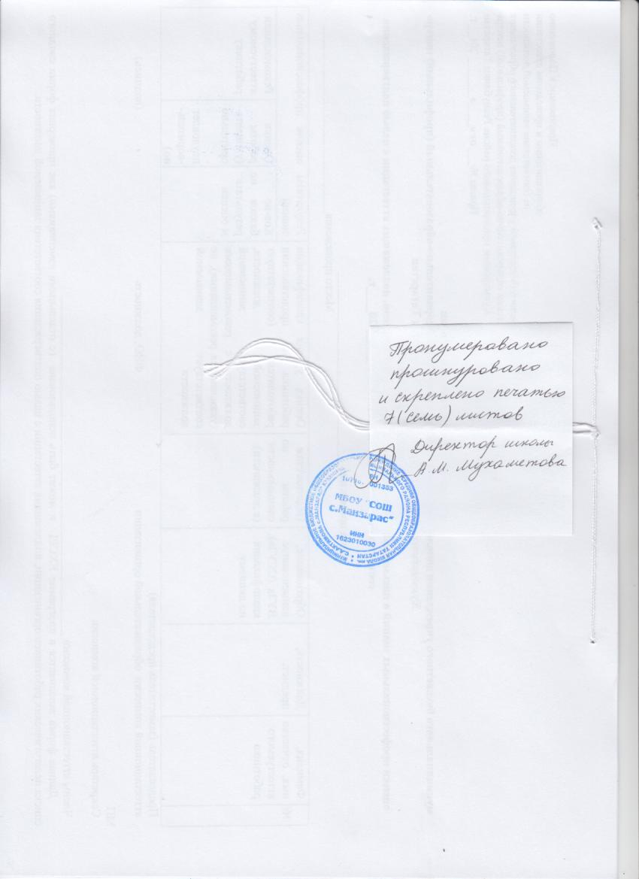

Приложение к Положению
об организации и проведении аттестации
на соответствие занимаемой должности
муниципального бюджетного учреждения дополнительного образования
«Детский оздоровительно-образовательный (профильный) центр»
Кукморского муниципального района Республики Татарстан
Приказ №___ от «____»_______ 201__ г.
Протокол аттестационной комиссии
муниципального бюджетного учреждения дополнительного образования «Детский оздоровительно-образовательный (профильный) центр» Кукморского муниципального района Республики Татарстан
по итогам проведения
оценки профессиональных знаний в письменной форме для педагогических работников, подлежащих аттестации с целью подтверждения соответствия занимаемой должности в _____ 20____г.

Дата проведения_______________________________
Место проведения______________________________
:
№ | Фамилия, имя, отчество аттестуемого работника | Должность, предмет, | Образование, наименование ВУЗа (ССУЗа), квалификация по диплому | Педстаж/стаж работы по специальности (в должности) | Оценка уровня квалификации работника в представлении работодателя (соответствует занимаемой должности, соответствует занимаемой должности с рекомендациями (указываются рекомендации), не соответствует занимаемой должности | Результаты оценок профессиональных знаний
 |  |  |  |  |  | Кол-во баллов по результатам оценки | Оценка работы (удовлетворительно, неудовлет-воритель-но) | Рекомендации аттестуемому работнику
Председатель (заместитель председателя)
аттестационной комиссии образовательной организации ФИО, должность (подпись)

МП
Секретарь аттестационной комиссии

Члены аттестационной комиссии ______________________________________________________
Данная форма заполняется в программе EXCEL и может быть использована (с отдельными изменениями) как примерная форма сводного списка педагогических работников организации, подлежащих аттестации с целью подтверждения соответствия занимаемой должности.

